|  |  |  |  |  |
| --- | --- | --- | --- | --- |
| LOGO PRINCIPAL | **Acta de Reuniones** | | **ACTA N°002: Presentación de backlog y avances de aplicativo (carrito de compras - catalogo)** | |
| **TEMA DE LA REUNIÓN:** Presentación de backlog y avances de aplicativo carrito de compras y catálogo de productos | | | | |
| **PERSONA RESPONSABLE DE LA REUNIÓN:** Carlos Pullas | | | | |
| **LUGAR: r**eunión a través de Meet | | | | **FECHA:** 15/06/2023 |
| **HORA REAL DE INICIO:** 21:40 p.m. | | **HORA DE FINALIZACIÓN:** 22:00 p.m. | | |

|  |  |
| --- | --- |
| **AGENDA DE LA CONVOCATORIA:** | |
| 1. | Presentación y aceptación del backlog |
| 2. | Presentación y aceptación de los avances de aplicativo |
| 3. | Presentación de funcionalidad de carito de compras |

|  |  |
| --- | --- |
| **NOMBRE PARTICIPANTES** | **CARGO** |
| Carlos Pullas | Líder del grupo de proyecto |
| Michael Villacrés | Integrante de equipo de proyecto |
| Roció Herrera | Dueña del producto |

|  |  |  |  |  |  |
| --- | --- | --- | --- | --- | --- |
| **DESARROLLO DE LOS TEMAS TRATADOS EN LA REUNIÓN:** | | | | | |
| 1.1 | | 1. ANTECEDENTES: El día 15/06/2023 se realizó durante la reunión vía meet, con el grupo de trabajo, el líder e integrante del grupo 5 junto con la dueña del emprendimiento, para la presentación del backlog y avances de aplicativo (carrito de compras - catálogo) 2. Presentación de backlog 3. Presentación de carrito de compras - catalogo | | | |
| 1.2 | | Se realiza la presentación de los primeros requisitos funcionales junto con su documentación correspondiente desarrollada hasta el momento, para su retroalimentación de los mismos por parte de la dueña del emprendimiento. | | | |
| 1.3 | | INFORMACIÓN  Link video reunión:  <https://youtu.be/5EVA1gmFFxc> | | | |
| **ACUERDOS Y COMPROMISOS:** | | | | | |
|  | **DESCRIPCIÓN** | | | **RESPONSABLE** | **FECHA** |
| 2. | Revisión del backlog  Revisión de avances de aplicativo (carito de compras - catalogo) | | | Integrantes de grupo 5  Integrantes de grupo 5 | 15/06/2023  15/06/2023 |
| **TEMAS ADICIONALES TRATADOS FUERA DE AGENDA:** | | | | | |
| **LUGAR, FECHA Y HORA DE LA PRÓXIMA REUNIÓN:** | | | | | |
| **ACTA ELABORADA POR:** | | | | | |
| Carlos Pullas  ESTUDIANTE  Fecha: 15/06/2023 | | | Responsable: Rocío Herrera  DUEÑA EMPRENDIMIENTO  Fecha: 15/06/2023 | | |



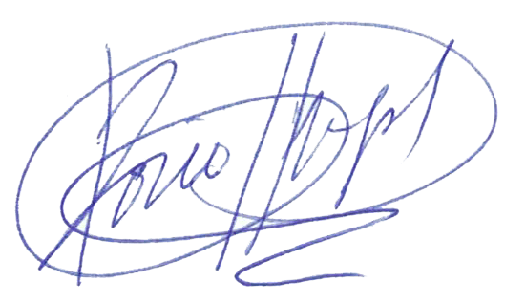

**___________________________ __________________________**

**Lic. Rocío Herrera Carlos Pullas**

**Líder del grupo de proyecto**